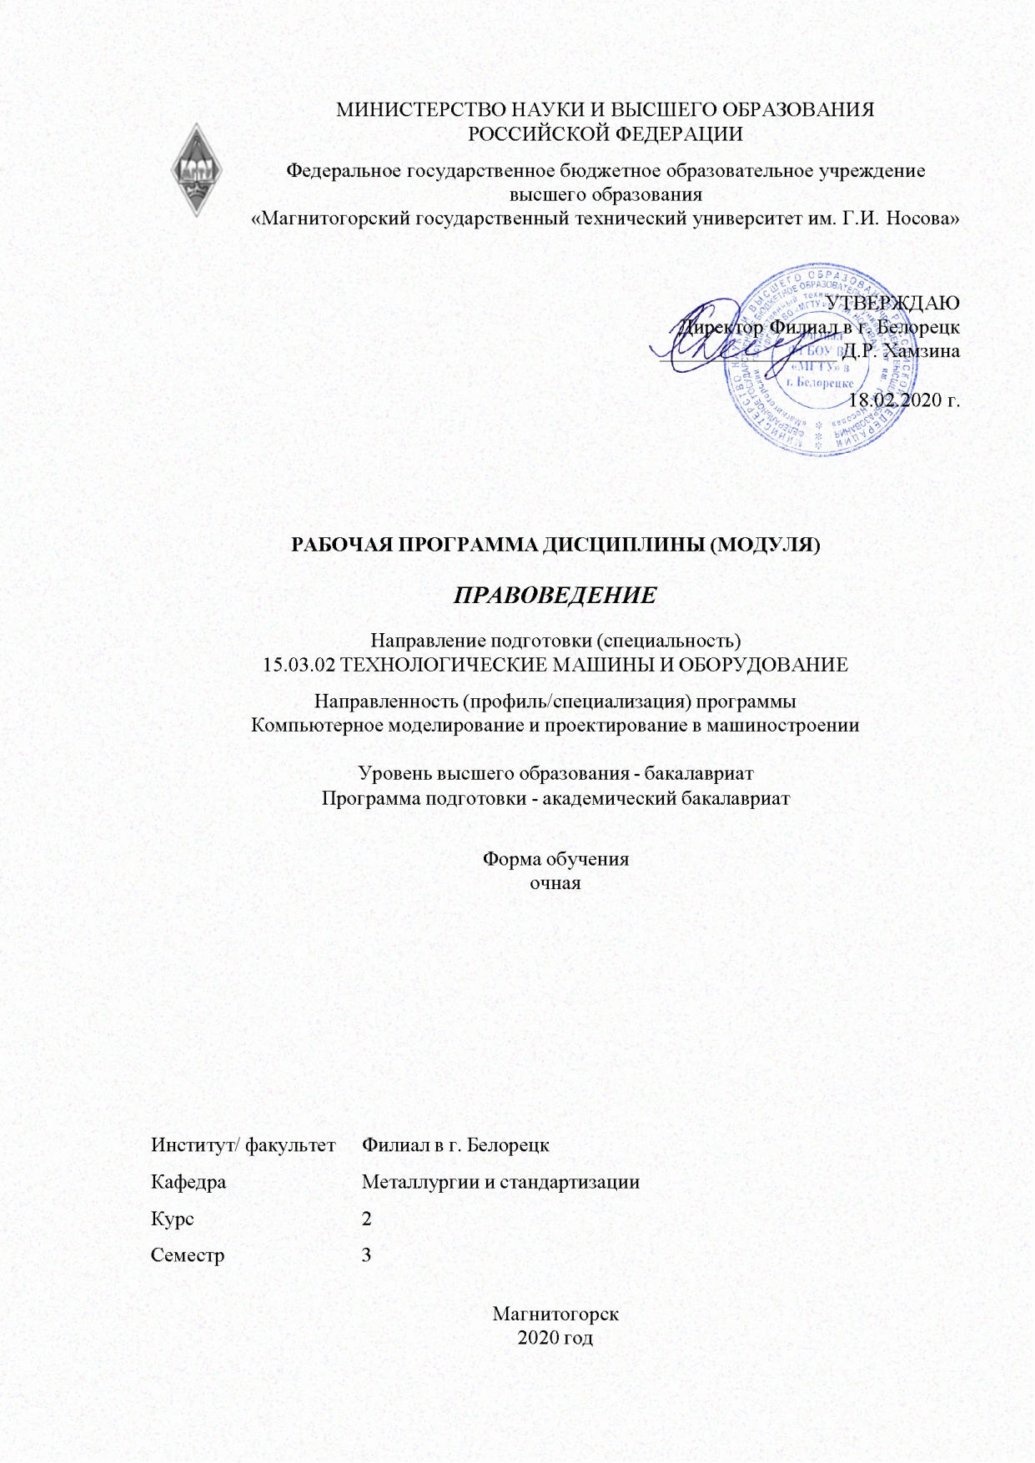

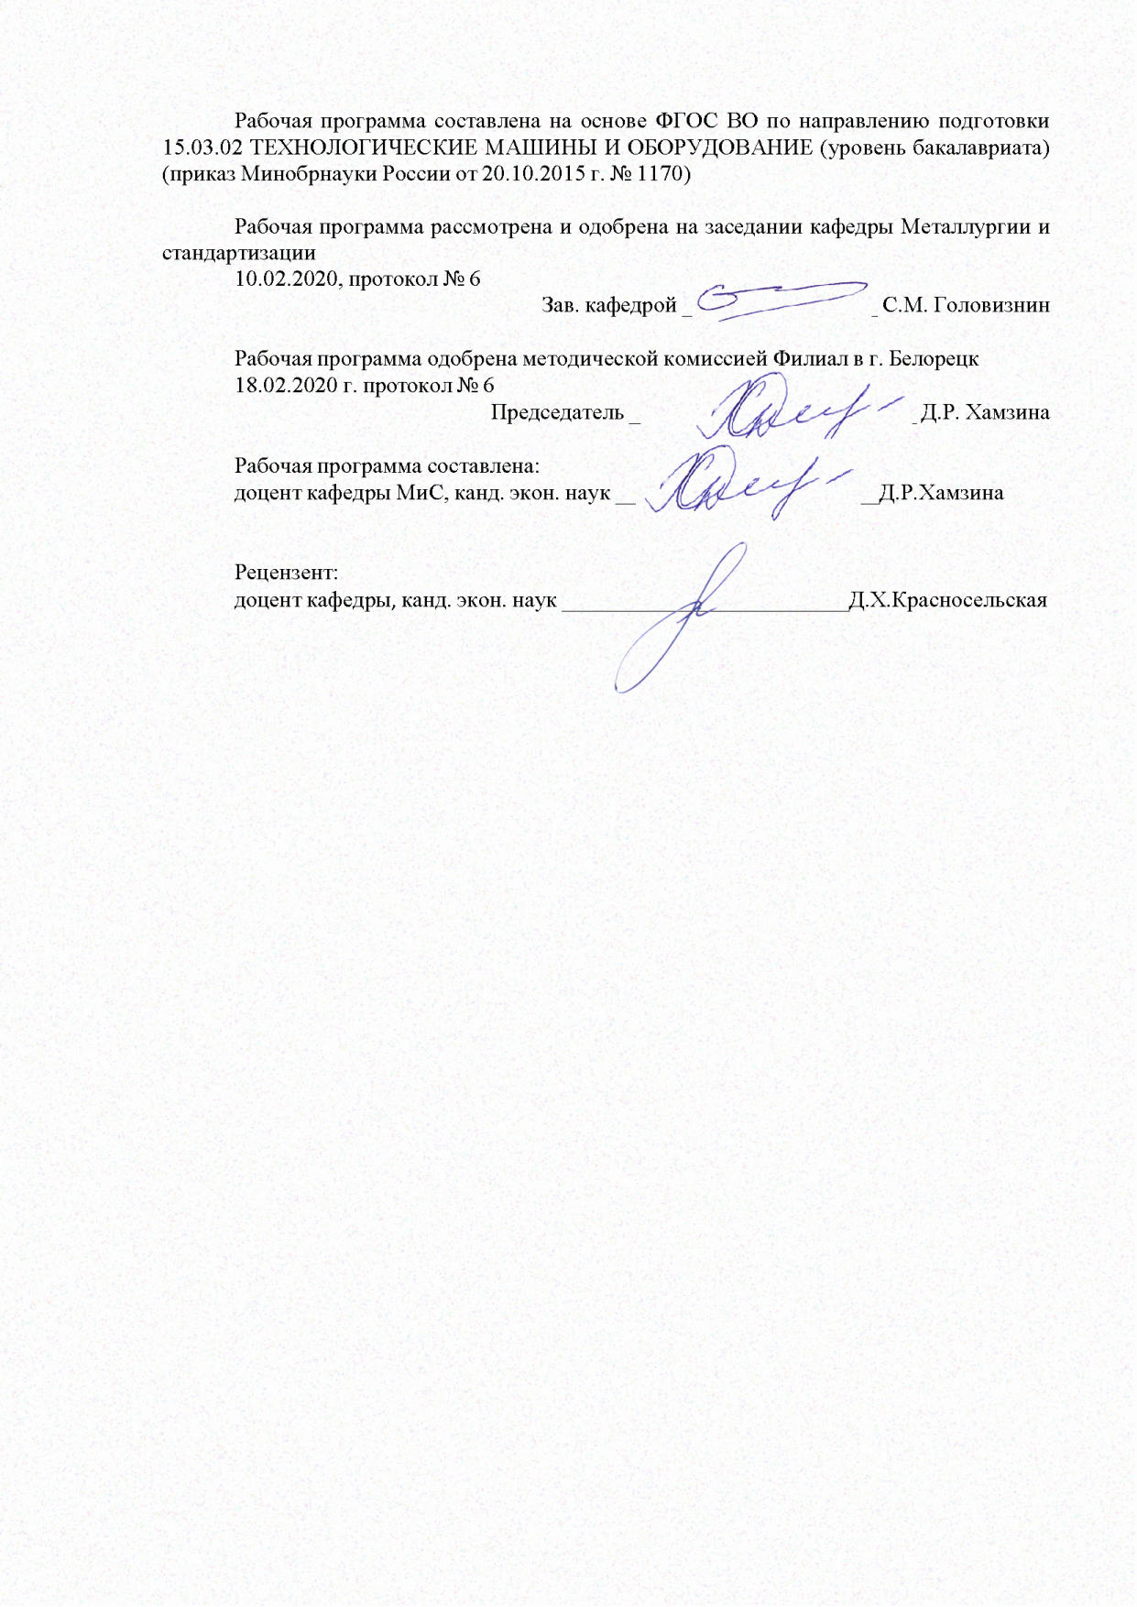

|  |  |
| --- | --- |
| **Лист** **актуализации** **рабочей** **программы** | |
|  |  |
|  | |
|  |  |
|  | |
|  |  |
| Рабочая программа пересмотрена, обсуждена и одобрена для реализации в 2021 - 2022 учебном году на заседании кафедры Металлургии и стандартизации | |
|  |  |
|  | Протокол от __ __________ 20__ г. № __  Зав. кафедрой _________________ С.М. Головизнин |
|  |  |
|  | |
|  |  |
|  | |
|  |  |
| Рабочая программа пересмотрена, обсуждена и одобрена для реализации в 2022 - 2023 учебном году на заседании кафедры Металлургии и стандартизации | |
|  |  |
|  | Протокол от __ __________ 20__ г. № __  Зав. кафедрой _________________ С.М. Головизнин |
|  |  |
|  | |
|  |  |
|  | |
|  |  |
| Рабочая программа пересмотрена, обсуждена и одобрена для реализации в 2023 - 2024 учебном году на заседании кафедры Металлургии и стандартизации | |
|  |  |
|  | Протокол от __ __________ 20__ г. № __  Зав. кафедрой _________________ С.М. Головизнин |
|  |  |
|  | |
|  |  |
|  | |
|  |  |
| Рабочая программа пересмотрена, обсуждена и одобрена для реализации в 2024 - 2025 учебном году на заседании кафедры Металлургии и стандартизации | |
|  |  |
|  | Протокол от __ __________ 20__ г. № __  Зав. кафедрой _________________ С.М. Головизнин |

|  |  |
| --- | --- |
| **1** **Цели** **освоения** **дисциплины** **(модуля)** | |
| Целями освоения дисциплины «Правоведение» являются формирование у студентов знаний для правового ориентирования в системе законодательства, определение соотношения юридического содержания норм с реальными событиями общественной жизни, изучение основополагающих правовых понятий. | |
|  |  |
| **2** **Место** **дисциплины** **(модуля)** **в** **структуре** **образовательной** **программы** | |
| Дисциплина Правоведение входит в базовую часть учебного плана образовательной программы.  Для изучения дисциплины необходимы знания (умения, владения), сформированные в результате изучения дисциплин/ практик: | |
| Курс Основы права в объеме общеобразовательной школы | |
| Знания (умения, владения), полученные при изучении данной дисциплины будут необходимы для изучения дисциплин/практик: | |
| Подготовка к сдаче и сдача государственного экзамена | |
|  |  |
| **3** **Компетенции** **обучающегося,** **формируемые** **в** **результате** **освоения**  **дисциплины** **(модуля)** **и** **планируемые** **результаты** **обучения** | |
| В результате освоения дисциплины (модуля) «Правоведение» обучающийся должен обладать следующими компетенциями: | |
|  |  |
| Структурный  элемент  компетенции | Планируемые результаты обучения |
| ОК-4 способностью использовать основы правовых знаний в различных сферах деятельности | |
| Знать | основополагающие правовые понятия, основные источники права, принципы применения юридической ответственности |
| Уметь | ориентироваться в системе законодательства, определять соотношение юридического содержания норм с реальными событиями общественной жизни, разрабатывать документы правового характера |
| Владеть | навыками анализа и разрешения юридических вопросов в различных сферах, совершения юридических действий в соответствии с законом; составления претензий по факту неисполнения или ненадлежащего исполнения прав |

|  |  |  |  |  |  |  |  |  |  |
| --- | --- | --- | --- | --- | --- | --- | --- | --- | --- |
|  | **4.** **Структура,** **объём** **и** **содержание** **дисциплины** **(модуля)** | | | | | | | | |
| Общая трудоемкость дисциплины составляет 4 зачетных единиц 144 акад. часов, в том числе:  – контактная работа – 55,9 акад. часов:  – аудиторная – 54 акад. часов;  – внеаудиторная – 1,9 акад. часов  – самостоятельная работа – 88,1 акад. часов;  Форма аттестации - зачет | | | | | | | | | |
|  |  |  |  |  |  |  |  |  |  |
| Раздел/ тема  дисциплины | | Семестр | Аудиторная  контактная работа  (в акад. часах) | | | Самостоятельная работа студента | Вид самостоятельной  работы | Форма текущего контроля успеваемости и  промежуточной аттестации | Код компетенции |
| Лек. | лаб.  зан. | практ. зан. |
| 1. Раздел 1. Государство и право. Их роль в жизни общества | | |  | | | | | | |
| 1.1 Государство. Его роль в жизни общества. Основы конституционного строя. | | 3 | 4 |  | 3 | 13,1 | Самостоятельное изучение учебной литературы,  работа с компьютерными обучающими программами, электронными учебниками, тренажерами, тестовыми системами | Устный опрос  Практические занятия  - оценка результатов разбора конкретных ситуаций  - компьютерное тестирование | ОК-4 |
| 1.2 Право. Источники российского права. Правонарушение и юридическая ответственность. Значение законности и правопорядка в современном обществе. Борьба с коррупцией. | | 4 |  | 2 | 10 | Самостоятельное изучение учебной литературы,  работа с компьютерными обучающими программами, электронными учебниками, тренажерами, тестовыми системами | Устный опрос  Практические занятия  - оценка результатов разбора конкретных ситуаций  - компьютерное тестирование | ОК-4 |
| Итого по разделу | | | 8 |  | 5 | 23,1 |  |  |  |
| 2. 2.Раздел Основы частного права | | |  | | | | | | |
| 2.1 Тема Основы гражданского права. Понятие гражданского правоотношения. Физические и юридические лица. Право собственности. Обязательства в гражданском праве и ответственность за их нарушение. Основы наследственного права | | 3 | 4 |  | 2 | 10 | Самостоятельное изучение учебной литературы,  работа с компьютерными обучающими программами, электронными учебниками, тренажерами, тестовыми системами | Устный опрос  Практические занятия  - оценка результатов разбора конкретных ситуаций  -компьютерное тестирование | ОК-4 |
| 2.2 Основы семейного права. Брачно-семейные отношения. Взаимные права и обязанности супругов, родителей и детей. Ответственность по семейному праву. | | 4 |  | 2 | 10 | Самостоятельное изучение учебной литературы,  работа с компьютерными обучающими программами, электронными учебниками, тренажерами, тестовыми системами | Устный опрос  Практические занятия  - оценка результатов разбора конкретных ситуаций  -компьютерное тестирование | ОК-4 |
| 2.3 Основы трудового права. Трудовой договор. Трудовая дисциплина и ответственность за ее нарушение. | | 4 |  | 2 | 11,2 | Самостоятельное изучение учебной литературы,  работа с компьютерными обучающими программами, электронными учебниками, тренажерами, тестовыми системами | Устный опрос  Практические занятия  - оценка результатов разбора конкретных ситуаций  -компьютерное тестирование | ОК-4 |
| Итого по разделу | | | 12 |  | 6 | 31,2 |  |  |  |
| 3. 3. Раздел Основы публичного права | | |  | | | | | | |
| 3.1 Административные правонарушения и административная ответственность.  Правовые основы защиты государственной тайны | | 3 | 4 |  | 2 | 10 | Самостоятельное изучение учебной литературы,  работа с компьютерными обучающими программами, электронными учебниками, тренажерами, тестовыми системами | Устный опрос  Практические занятия  - оценка результатов разбора конкретных ситуаций  -компьютерное тестирование | ОК-4 |
| 3.2 Основы уголовного права. Понятие преступления. Уголовная ответственность за совершение преступлений | | 4 |  | 2 | 10 | Самостоятельное изучение учебной литературы,  работа с компьютерными обучающими программами, электронными учебниками, тренажерами, тестовыми системами | Устный опрос  Практические занятия  - оценка результатов разбора конкретных ситуаций  -компьютерное тестирование | ОК-4 |
| 3.3 Основы экологического права. | | 4 |  | 1 | 10 | Самостоятельное изучение учебной литературы,  работа с компьютерными обучающими программами, электронными учебниками, тренажерами, тестовыми системами | Устный опрос  Практические занятия  - оценка результатов разбора конкретных ситуаций  -компьютерное тестирование | ОК-4 |
| Итого по разделу | | | 12 |  | 5 | 30 |  |  |  |
| 4. Раздел 4.Особенности правового регулирования будущей профессиональной деятельности. | | |  | | | | | | |
| 4.1 Особенности правового регулирования будущей профессиональной деятельности. | | 3 | 4 |  | 2 | 3,8 | Самостоятельное изучение учебной литературы,  работа с компьютерными обучающими программами, электронными учебниками, тренажерами, тестовыми системами | Устный опрос  Практические занятия  - оценка результатов разбора конкретных ситуаций  -компьютерное тестирование | ОК-4 |
| Итого по разделу | | | 4 |  | 2 | 3,8 |  |  |  |
| Итого за семестр | | | 36 |  | 18 | 88,1 |  | зачёт |  |
| Итого по дисциплине | | | 36 |  | 18 | 88,1 |  | зачет | ОК-4 |

|  |
| --- |
| **5** **Образовательные** **технологии** |
|  |
| Для реализации предусмотренных видов учебной работы в качестве образовательных технологий в преподавании дисциплины «Правоведение» используются традиционные образовательные технологии, а также активные и интерактивные формы проведения занятий.  Лекция – беседа подразумевает под собой наличие эмоциональной обратной связи, доверительного общения с целью вовлечения студентов к совместным рассуждениям, поискам решения поставленных вопросов, что позволяет осознанно усвоить материал.  При проведении практических занятий осуществляется устный опрос, разбор конкретных ситуаций, дискуссии.  Формы практических занятий:  1) Разбор конкретных ситуаций.  При этой форме в преподавании используются сборники казусов (практикумы), содержащие задачи, составленные в основном из специально обработанных судебных дел. Каждая задача, включенная в практикум, должна иметь четкую методическую цель. Задачи должны быть связаны с разными вопросами, относящимися к теме, и должны быть решаемы с использованием рекомендованных правовых актов и литературы.  2) Дискуссия. Дискуссию можно проводить как по теоретическим вопросам, так и по содержанию конкретных нормативно-правовых актов или их проектов.  Самостоятельная работа стимулирует студентов в процессе подготовки домашних заданий, при разборе конкретных ситуаций на практических семинарах, при подготовке к контрольным работам и к итоговой аттестации (зачету).  Рекомендации по выполнению отдельных видов самостоятельной работы изложены в издании: Бабарыкина И.Н., Субботина Е.В. Организация самостоятельной работы студентов: учебно-методическое пособие [Электронный ресурс]: ФГБОУ ВПО «Магнитогорский государственный технический университет им. Г.И. Носова», 2012. Номер государственной регистрации 0321204460. |
|  |
| **6** **Учебно-методическое** **обеспечение** **самостоятельной** **работы** **обучающихся** |
| Представлено в приложении 1. |
|  |
| **7** **Оценочные** **средства** **для** **проведения** **промежуточной** **аттестации** |
| Представлены в приложении 2. |
|  |
| **8** **Учебно-методическое** **и** **информационное** **обеспечение** **дисциплины** **(модуля)** |
| **а)** **Основная** **литература:** |
| 1. Правоведение. Курс лекций : учебное пособие / Л. А. Иванова, Е. В. Субботина, Е. В. Карпова и др.; МГТУ. - Магнитогорск, 2013. - 179 с. - URL: <https://magtu.informsystema.ru/uploader/fileUpload?name=590.pdf&show=dcatalogues/1/1102534/590.pdf&view=true> (дата обращения: 04.10.2019). - Макрообъект. - Текст : электронный. - Имеется печатный аналог.    2. Правоведение: практикум : учебное пособие / Л. А. Иванова, Е. В. Субботина, Е. В. Карпова и др. ; МГТУ. - Магнитогорск : МГТУ, 2012. - 1 электрон. опт. диск (CD-ROM). - Загл. с титул. экрана. - URL: <https://magtu.informsystema.ru/uploader/fileUpload?name=1383.pdf&show=dcatalogues/1/1123837/1383.pdf&view=true> (дата обращения: 04.10.2019). - Макрообъект. - Текст : электронный. - Сведения доступны также на CD-ROM. |

|  |  |  |  |  |
| --- | --- | --- | --- | --- |
|  | | | | |
|  |  |  |  |  |
| **б)** **Дополнительная** **литература:** | | | | |
| Правоведение : учебник / под ред. С. С. Маиляна, Н. И. Косяковой. - 3-е изд., перераб. и доп. - М. : ЮНИТИ-ДАНА , 2011. - 1 электрон. опт. диск (CD-ROM). - Загл. с титул. экрана. - (Учебная литература для высш. и сред. проф. образ.). - URL: <https://magtu.informsystema.ru/uploader/fileUpload?name=401.pdf&show=dcatalogues/1/1079352/401.pdf&view=true> (дата обращения: 04.10.2019). - Макрообъект. - Текст : электронный. - Сведения доступны также на CD-ROM. | | | | |
|  |  |  |  |  |
| **в)** **Методические** **указания:** | | | | |
| Бабарыкина И.Н., Субботина Е.В. Организация самостоятельной работы студентов: учебно-методическое пособие [Электронный ресурс] / И.Н. Бабарыкина, Е.В. Субботина – М.: ФГУП НТЦ «Информрегистр», 2012. – № гос. регистрации 0321204460. Режим доступа: <http://newlms.magtu.ru/pluginfile.php/59185/mod_resource/content/1/63%20Организация%20самостоятельной%20работы%20студентов.pdf> | | | | |
|  |  |  |  |  |
| **г)** **Программное** **обеспечение** **и** **Интернет-ресурсы:** | | | | |
|  | | | | |
|  |  |  |  |  |
| **Программное** **обеспечение** | | | | |
|  | Наименование ПО | № договора | Срок действия лицензии |  |
|  | 7Zip | свободно распространяемое ПО | бессрочно |  |
|  | MS Windows 7(Белорецк) | К-171-09 от 18.10.2009 | бессрочно |  |
|  | MS Office 2007(Белорецк) | К-171-09 от 18.10.2009 | бессрочно |  |
|  | FAR Manager | свободно распространяемое ПО | бессрочно |  |
|  |  |  |  |  |
| **Профессиональные** **базы** **данных** **и** **информационные** **справочные** **системы** | | | | |
|  | Название курса | | Ссылка |  |
|  | Электронная база периодических изданий East View Information Services, ООО «ИВИС» | | <https://dlib.eastview.com/> |  |
|  |  |
|  | Национальная информационно-аналитическая система – Российский индекс научного цитирования (РИНЦ) | | URL: <https://elibrary.ru/project_risc.asp> |  |
|  | Поисковая система Академия Google (Google Scholar) | | URL: <https://scholar.google.ru/> |  |
|  | Информационная система - Единое окно доступа к информационным ресурсам | | URL: <http://window.edu.ru/> |  |
| **9** **Материально-техническое** **обеспечение** **дисциплины** **(модуля)** | | | | |
|  |  |  |  |  |
| Материально-техническое обеспечение дисциплины включает: | | | | |

|  |
| --- |
| Тип и название аудитории Оснащение аудитории  Учебные аудитории для проведения занятий лекционного типа Мультимедийные средства хранения, передачи и представления информации  Учебная аудитория для проведения практических занятий, групповых и индивидуальных консультаций, текущего контроля и промежуточной аттестации Персональные компьютеры с пакетом MS Office, выходом в Интернет и с доступом в электронную информационно-образовательную среду  Помещение для самостоятельной работы обучающихся Персональные компьютеры с пакетом MS Office, выходом в Интернет и с доступом в электронную информационно-образовательную среду  Помещение для хранения и профилактического обслуживания учебного оборудования Стеллажи для хранения учебно-наглядных пособий и учебно-методической документации |

# **Приложение 1**

# **Учебно-методическое обеспечение самостоятельной работы студентов**

Самостоятельная работа студентов на практических занятиях осуществляется под контролем преподавателя в виде разбора конкретных ситуаций, контрольных вопросов, тестов.

Для выполнения контрольной работы необходимо Правоведение: практикум: учебное пособие [Электронный ресурс] / Л.А. Иванова, Т.Р. Мещерякова, Е.В. Субботина – М.: ФГУП НТЦ «Информрегистр», 2015. – № гос. регистрации 032143885. – Режим доступа: <http://magtu.ru:8085/marcweb2/>

Вопрос 1.

Метод правового регулирования, при котором субъекты могут действовать только так, как предписано нормой права, и не иначе, называется …

* Императивным
* Правоприменительным
* Дозволительным
* Диспозитивным

Вопрос 2.

Отношение правонарушителя к совершенному деянию и его последствиям определяется как __________ правонарушения.

* Субъективная сторона
* Объективная сторона
* Субъект
* Объект

Вопрос 3.

## Способность иметь субъективные права и нести юридические обязанности называется …

* Правоспособностью
* Дееспособностью
* Правосознанием
* Реализацией права

Вопрос 4.

Способ организации верховной власти характеризует _______ конкретного государства.

* Форму правления
* Форму устройства
* Политический режим
* Функции

Вопрос 5.

К внешней функции государства относится следующая:

* Культурная;
* Дипломатическая;
* Политическая;
* Экономическая.

Вопрос 6.

Какая из представленных категорий не является формой государственного устройства:

* Федерация;
* Унитарное государство;
* Конфедерация;
* Регионалистское государство.

Вопрос 7.

Укажите форму правления современного российского государства:

* Смешанная республика;
* Президентская республика;
* Республиканская монархия;
* Парламентарная республика.

Вопрос 8.

Гарантом Конституции РФ является:

* Конституционный Суд РФ;
* Президент РФ;
* Верховный Суд РФ;
* Государственная Дума.

Вопрос 9.

Укажите верное наименование парламента РФ:

* Совет Федерации;
* Государственная Дума;
* Федеральное Собрание;
* Правительство РФ.

Вопрос 10.

Укажите название высшего исполнительного органа государственной власти РФ:

* Правительство РФ;
* Совет министров РФ;
* Кабинет министров РФ;
* Федеральное Собрание.

Вопрос 11.

Согласно Конституции РФ, укажите право, не являющееся личным:

* Право на неприкосновенность частной жизни;
* Право свободно передвигаться, выбирать место пребывания и жительства;
* Право на массовую информацию;
* Право на пользование родным языком.

Вопрос 12.

Государственным органом управления называют:

* Парламент;
* Правительство;
* Суд;
* Главу государства.

Вопрос 13.

Какую категорию характеризует наличие политико-правовой связи с государством:

* Личность;
* Индивид;
* Человек;
* Гражданин.

Вопрос 14.

Государственную власть в Российской Федерации НЕ осуществляют:

* Президент РФ;
* Правительство РФ;
* Генеральная прокуратура РФ;
* Органы местного самоуправления.

Вопрос 15.

Российская Федерация - социальное государство, политика которого направлена на создание условий, обеспечивающих:

* Обязательное профессиональное образование граждан;
* Свободное развитие личности;
* Достойную жизнь человека;
* Овладение всеми навыками творческой деятельности.

Вопрос 16.

Светский характер Российской Федерации проявляется в:

* Запрещении буддизма и баптизма в Российской Федерации;
* Установлении государственной религии;
* Признании в качестве обязательных конфессий православия и ислама;
* Отделении религиозных объединений от государства.

Вопрос 17.

К политическим правам и свободам относится:

* Свобода манифестаций;
* Свобода мысли и слова;
* Свобода выбора места пребывания и жительства;
* Право на частную собственность.

Вопрос 18.

К социальным правам относится:

* Право на неприкосновенность жилища;
* Право на охрану здоровья;
* Право на проведение массовых мероприятий;
* Право на свободу передвижения.

Вопрос 19.

Права человека:

* Предполагают приоритет граждан над иностранцами;
* Установлены государством;
* Принадлежат только гражданам государства;
* Присущи каждому от рождения.

Вопрос 20.

Депутат Государственной Думы НЕ вправе:

* Представлять свои политические взгляды вне стен здания Государственной Думы;
* Заниматься преподавательской деятельностью;
* Заниматься предпринимательской деятельностью;
* Быть членом руководящих партийных органов.

Вопрос 21.

Опоздание работника на работу без уважительных причин может стать основанием для наложения _______ ответственности.

* Дисциплинарной
* Уголовной
* Гражданско-правовой
* Административной

Вопрос 22.

Предмет экологического права это:

* Права и обязанности природопользователей
* Общественные отношения по охране и использованию и окружающей среды
* Экологический правопорядок
* Природные ресурсы

Вопрос 23.

Укажите методы экологического права:

* Императивный
* Диспозитивный
* Императивный и диспозитивный

Вопрос 24.

Обязанность граждан РФ охранять природу, окру­жающую среду, бережно относиться к природным богат­ствам закреплена в:

* Конституции РФ;
* Федеральном законе «Об охране окружающей среды»;
* Конституции РФ, Федеральном законе «Об охране окружающей среды»;
* Указах Президента.

Вопрос 25.

Экологические права закреплены в:

* Конституции РФ;
* Федеральном законе «Об охране окружающей среды»;
* Конституции РФ и Федеральном законе «Об охране окружающей среды»;
* Указах Президента РФ.

Вопрос 26.

К объектам экологических правоотношений относятся:

* Земля, воды, животный мир, леса, атмосферный воздух, недра, генетический фонд, особо охраняемые природные территории;
* Домашние растения и животные;
* Особо охраняемые природные территории;
* Домашние растения и животные и их генетический фонд.

Вопрос 27.

К формам собственности на природные ресурсы относятся:

* Государственная и муниципальная собственность;
* Государственная, частная и общественная собственность;
* Частная, общественная, государственная и муниципальная собственность;
* Частная, государственная, муниципальная и иные формы собственности.

Вопрос 28.

Назовите субъектов права природопользования:

* Органы государственного управления;
* Физические и юридические лица;
* Органы местного самоуправления;
* Юридические лица.

Вопрос 29.

Санитарно-защитные зоны представляют собой:

* Барьер между производственной и жилой зоной;
* Зеленую зону городов;
* Территорию, прилегающую к источнику минеральной и питьевой воды;
* Территорию, окружающую государственный природный заповедник.

Вопрос 30.

Наблюдение за состоянием окружающей среды осуществляется в рамках:

* Государственного экологического контроля;
* Отраслевого мониторинга;
* Государственного мониторинга окружающей среды;
* Нормирования качества окружающей среды.

Вопрос 31.

Экологическим законодательством предусмотрены виды платежей за природные ресурсы:

* За использование;
* За негативное воздействие на окружающую среду;
* За использование и негативное воздействие;
* За причиненный вред.

Вопрос 32.

Уголовная ответственность  возникает между государством в лице его правоохранительных органов, с одной стороны, а  с другой стороны –

* Обвиняемым в совершении преступления
* Лицом, совершившим преступление
* Осужденным  за совершение преступления
* Подозреваемым в совершении преступления

Вопрос 33.

Одной из целей наказания уголовный закон устанавливает…

* Перевоспитание осужденного
* Устрашение населения
* Восстановление социальной справедливости
* Возмездие осужденному

Вопрос 34.

Умысел подразделяется на …

* Прямой
* Косвенный
* Опосредованный
* Непосредственный

Вопрос 35.

Лица считаются достигшими возраста уголовной ответственности …

* С ноля часов суток, следующих за днем рождения
* Со следующих суток за днем рождения
* В день рождения
* С ноля часов суток в день рождения

Вопрос 36.

Все виды освобождения от наказания можно разделить на …

* Условные
* Безусловные
* Обстоятельственные
* Неусловные

Вопрос 37.

Преступлением признается …

* Виновно совершенное общественно опасное деяние, запрещенное Уголовным кодексом под угрозой наказания
* Виновно совершенное общественно опасное действие, запрещенное Уголовным кодексом под угрозой наказания
* Виновно совершенное общественно опасное бездействие, запрещенное Уголовным кодексом под угрозой наказания
* Виновно содеянное общественно опасное деяние, не запрещенное Уголовным кодексом под угрозой наказания

Вопрос 38.

Брачный возраст в Российской Федерации составляет:

* 17
* 21
* 18
* 16

Вопрос 39.

Размер алиментов, взыскиваемых на несовершеннолетних детей в судебном порядке:

* На одного ребёнка- 1/3 заработка;
* На двух детей- 1/3 заработка;
* На двух детей- ½ заработка;
* На двух детей- ¼ заработка.

Вопрос 40.

Ребёнком признаётся лицо, не достигшее возраста:

* 10 лет
* 14 лет
* 16 лет
* 18 лет

Вопрос 41.

До получения свидетельства о расторжении брака в органах ЗАГСа супруги______ вступить в новый брак:

* Вправе;
* Не вправе;
* Могут;
* Должны.

Вопрос 42.

В роли наследодателя могут выступать:

* Физические лица
* Юридические лица
* Муниципальные образования
* Международные организации

Вопрос 43.

Наследство может быть принято со дня открытия наследства в течение:

* 3 месяцев
* 6 месяцев
* 9 месяцев
* Срока исковой давности

Вопрос 44.

Какие органы государства осуществляют государственную административную деятельность?

* Исполнительные
* Законодательные
* Судебные
* Прокуратура

Вопрос 45.

Выберите из предложенных должностных лиц тех, которые относятся к представителям исполнительной власти:

* Губернатор Челябинской области
* Депутат Государственной Думы
* Глава администрации г. Магнитогорска
* Министр труда и социального развития

Вопрос 46.

Назовите срок, в течение которого лицо считается подвергнутым административному наказанию:

* 1 год со дня совершения административного правонарушения
* 2 месяца со дня окончания исполнения постановления
* 1 год со дня окончания исполнения постановления
* 2 года со дня составления протокола об административном правонарушении.

# Приложение 2 Оценочные средства для проведения прoмежутoчнoй аттестации

а) планируемые результаты обучения и оценочные средства для проведения промежуточной аттестации

|  |  |  |
| --- | --- | --- |
| Структурный  элемент  компетенции | Планируемые результаты обучения | Оценочные средства |
| (ОК-4) - Способность использовать основы правовых знаний в различных сферах деятельности | | |
| Знать: | основополагающие правовые понятия, основные источники права, принципы применения юридической ответственности | 1. Понятие и сущность права. 2. Теории происхождения права. 3. Источники права. 4. Нормативно-правовые акты, их виды. Законы и подзаконные нормативные акты. 5. Отрасли права. 6. Правонарушения, понятие и признаки. Виды правонарушений (проступки и преступления, их основные отличия). 7. Юридическая ответственность, понятие и виды. 8. Понятие государства. Признаки государства (публичная власть, территория и суверенитет государства). Роль государства в жизни общества. 9. Внутренние и внешние функции государства. 10. Механизм государства. 11. Форма правления (монархия, республика, их виды). 12. Форма государственного устройства (унитарное государство, федерация, конфедерация). 13. Государственный режим (демократический, антидемократический, их признаки). 14. Конституция Российской Федерации – основной закон государства. 15. Форма правления РФ. 16. Система органов государственной власти в Российской Федерации. 17. Президент РФ. 18. Законодательная власть. Федеральное Собрание РФ. 19. Исполнительная власть. Правительство РФ. 20. Судебная власть. Система судов в РФ. 21. Особенности федеративного устройства России. 22. Предмет и метод гражданского права. Понятие гражданского правоотношения. 23. Объекты гражданского права. 24. Субъекты гражданского права. Правоспособность и дееспособность физических и юридических лиц. 25. Юридические лица: понятие, виды, особенности создания и прекращения деятельности. 26. Гражданско-правовые сделки, их виды, формы и условия действительности. 27. Понятие права собственности. Вещные права лица, не являющегося собственником. 28. Основания приобретения права собственности. 29. Основания прекращения права собственности. 30. Виды гражданско-правовых договоров и способы обеспечения их исполнения. 31. Наследование по закону и по завещанию. 32. Заключение брака. 33. Прекращение брака. 34. Признание брака недействительным. 35. Имущественные права супругов. 36. Права и обязанности родителей и детей. 37. Алиментные обязательства (субъекты, условия и порядок выплаты). 38. Лишение родительских прав Заключение брака. 39. Прекращение брака. 40. Признание брака недействительным. 41. Имущественные права супругов.      1. Заключение брака .Прекращение брака. 2. Признание брака недействительным. 3. Имущественные права супругов. 4. Права и обязанности родителей и детей. 5. Алиментные обязательства (субъекты, условия и порядок выплаты). 6. Лишение родительских прав. 7. Предмет трудового права. 8. Понятие и виды рабочего времени 9. Время отдыха 10. Трудовой договор: существенные условия, стороны, порядок заключения. 11. Порядок приема на работу. Испытательный срок. 12. Прекращение трудового договора. 13. Трудовая дисциплина и ответственность за ее нарушение. 14. Материальная ответственность работника: понятие, основания и порядок применения. 15. Материальная ответственность работодателя: понятие, основания и порядок применения. 16. Предмет и метод административного права. 17. Субъекты административного права. 18. Государственная служба. 19. Административные правонарушения и административная ответственность. Состав административного проступка. 20. Административные взыскания. Наложение административного взыскания. 21. Определение государственной тайны. 22. Предмет и метод уголовного права. 23. Понятие преступления. Категории преступлений. 24. Состав преступления. 25. Уголовная ответственность за совершение преступлений. Лица, подлежащие уголовной ответственности. 26. Предмет и метод экологического права. 27. Источники экологического права. 28. Право общего и специального природопользования. 29. Государственная экологическая экспертиза. |
| Уметь: | ориентироваться в системе законодательства, определять соотношение юридического содержания норм с реальными событиями общественной жизни, разрабатывать документы правового характера | Задание 1.  Мораль отличается от права тем, что она …  Варианты ответов:  регулирует более широкую сферу отношений;  состоит из правил поведения;  обеспечивается возможностью применения государственного принуждения  характеризуется тем, что источниками ее норм выступают законы и подзаконные акты  Задание 2 (введите ответ).  Верховным главнокомандующим Вооруженными Силами РФ является _______ РФ.  Задание 3. (выберите не менее двух вариантов).   Задание 3. Гражданское право регулирует _______ правоотношения.  Варианты ответов:   * 1) имущественные * 2) личные неимущественные * 3) трудовые * 4) семейные   Задание 4 (выберите не менее двух вариантов).   Условиями заключения брака в РФ являются …  Варианты ответов:   * 1) добровольное согласие мужчины и женщины * 2) достижение брачного возраста * 3) согласие родителей будущих супругов   4) разрешение органов исполнительной власти субъектов РФ Задание 1. (выберите не менее двух вариантов).   Сторонами трудового договора являются …  Варианты ответов:   * 1) работодатель * 2) работник * 3) наследник * 4) кредитор   Задание 2 (выберите не менее двух вариантов).   К формам множественности преступлений относят ________ преступлений.  Варианты ответов:   * 1) совокупность * 2) рецидив * 3) повторность * 4) неоднократность   Задание 3 (выберите не менее двух вариантов).   К методам экономического регулирования в области охраны окружающей среды относят …  Варианты ответов:   * 1) проведение экономической оценки природных объектов * 2) установление платы за негативное воздействие на окружающую среду * 3) использование метода убеждения * 4) использование метода принуждения * Задание 4 (введите ответ).   Режим конфиденциальной информации и режим информации, отнесенной к государственной тайне, составляет режим _______ |
| Владеть: | навыками анализа и разрешения юридических вопросов в различных сферах, совершения юридических действий в соответствии с законом; составления претензий по факту неисполнения или ненадлежащего исполнения прав | Кейс-задание.  Определить форму правления и форму государственного устройства Катара, если главой государства является эмир; законодательная власть осуществляется через декреты эмира; административно-территориальное деление отсутствует. Кейс-задание.  Биолог Хлебникова, выйдя замуж за испанца, уехала на его родину. Будучи беременной, она вернулась в г. Астрахань навестить родителей, где родила сына.   Укажите один вариант ответа  Физическое лицо, обладающее гражданством РФ и имеющее документ, подтверждающий наличие у него российского гражданства, называется …  Варианты ответов:   * 1) гражданином РФ * 2) иностранным гражданином * 3) беженцем * 4) лицом без гражданства   Выберите не менее двух вариантов).   К способам приобретения гражданства в России относят приобретение гражданства …  Варианты ответов:   * 1) по рождению * 2) в результате приема в гражданство * 3) по заявлению в орган пограничного контроля * 4) по просьбе главы субъекта РФ   Введите ответ.  Устойчивая правовая связь лица с государством, выражающаяся в совокупности их взаимных прав и обязанностей, называется |

**б) Порядок проведения промежуточной аттестации, показатели и критерии оценивания**

Промежуточная аттестация по дисциплине «Правоведение» проводится в форме зачета и включает теоретические вопросы, позволяющие оценить уровень знаний обучающихся и практические задания, позволяющие оценить уровень умений и владений компетенциями.

Показатели и критерии оценивания зачета.

– на оценку **«зачтено»** – обучающийся демонстрирует средний уровень сформированности компетенций: основные знания, умения освоены, но допускаются незначительные ошибки, неточности, затруднения при аналитических операциях, переносе знаний и умений на новые, нестандартные ситуации.

– на оценку **«незачтено»** – обучающийся демонстрирует знания не более 20% теоретического материала, допускает существенные ошибки, не может показать интеллектуальные навыки решения простых задач.